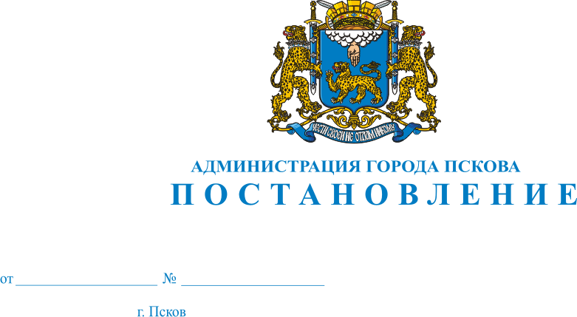
1199
31.08.2020

О внесении изменений в некоторые муниципальные правовые акты Администрации города Пскова, связанные с предоставлением муниципальных услуг

В целях приведения муниципальных правовых актов в соответствие с действующим законодательством, руководствуясь статьей 32 Устава муниципального образования «Город Псков», Администрация города Пскова

ПОСТАНОВЛЯЕТ:

1. Внести в Перечень муниципальных услуг, предоставляемых органами местного самоуправления в муниципальном образовании «Город Псков», утвержденный Постановлением Администрации города Пскова от 05.05.2011 № 888, следующие изменения:
1) дополнить пунктами 51-52 следующего содержания:
«51. Выдача уведомления о соответствии указанных в уведомлении о планируемых строительстве или реконструкции объекта индивидуального жилищного строительства или садового дома параметров объекта индивидуального жилищного строительства или садового дома установленным параметрам и допустимости размещения объекта индивидуального жилищного строительства или садового дома на земельном участке.
52. Выдача уведомления о соответствии построенных или реконструированных объекта индивидуального жилищного строительства или садового дома требованиям законодательства о градостроительной деятельности.».
2. Внести в Реестр муниципальных услуг муниципального образования «Город Псков», утвержденный постановлением Администрации города Пскова от 29.07.2011 № 1590, следующие изменения:
1) дополнить строками 41.10-41.11 следующего содержания:
«
41.10 | Выдача уведомления о соответствии указанных в уведомлении о планируемых строительстве или реконструкции объекта индивидуального жилищного строительства или садового дома параметров объекта индивидуального жилищного строительства или садового дома установленным параметрам и допустимости размещения объекта индивидуального жилищного строительства или садового дома на земельном участке | Управление по градостроительной деятельности Администрации города Пскова | Федеральный закон от 06.10.2003 №131-ФЗ «Об общих принципах организации местного самоуправления в РФ» (п. 26 ч. 1 ст. 16);  Градостроительный кодекс РФ (ст. 51.1)
41.11 | Выдача уведомления о соответствии построенных или реконструированных объекта индивидуального жилищного строительства или садового дома требованиям законодательства о градостроительной деятельности | Управление по градостроительной деятельности Администрации города Пскова | Федеральный закон от 06.10.2003 №131-ФЗ «Об общих принципах организации местного самоуправления в РФ» (п. 26 ч. 1 ст. 16);  Градостроительный кодекс РФ (ст. 55)
».
3. Опубликовать настоящее постановление в газете «Псковские новости» и разместить на официальном сайте муниципального образования «Город Псков» в сети Интернет.
4. Настоящее постановление вступает в силу с момента его официального опубликования.
5. Контроль за исполнением настоящего постановления возложить на заместителя Главы Администрации города Пскова Зубову В.А.

Глава Администрации
города Пскова А.Н. Братчиков

